乐思采集目标数据源管理器软件
使用说明书

组件目的
乐思采集目标数据源管理器的目的是为乐思网络舆情系统提供海量数据采集所需要的目标网址，以及对现有目标网址的扩展与淘汰，包括：

- 集中管理大量数据源，包括网站、社交作者、自媒体号等
- 提供自动增长的数据源仓库
- 提供对现有采集目标网址的失效列表检测
- 提供方便快捷的数据源读取，导出
- 提供数据源采集队列
- 清洗垃圾数据源

运行原理
此组件分为两部分：
- 已上线运行的数据源
这部分数据源是在中心数据库上已就绪采集的，包括website、listpage_url、cloud_listpage_url表。由开发人员配置采集模板和调度进行采集。
另外有检测程序对这部分数据源进行检查和分级，识别已失效数据源。

- 自动增长的数据源仓库
（1）这部分由单独数据库构成。现有数据源构成如下：
author_baijiahao 百家号
author_facebook Facebook
author_instagram instagram
author_other 其他自媒体号，包括 搜狐号、北京时间号、一点号、齐鲁壹点号、趣头条号、东方号
author_qiehao 企鹅号
author_toutiaohao 头条号
author_twitter twitter
author_weibo 微博
author_weixin 微信
column_link 新闻论坛网站，获取到的栏目
column_link_oversea 境外新闻论坛网站，获取到的栏目
private_word 乐思私有词库，全部合在一起了。来自舆情秘书，公共事件负面词汇
stat 统计各个自媒体数量
word 用于扩展信源的搜索词，地名、人名、事件、热点词汇等

- 数据源自动增长机制需要关键词、域名或者自增起始ID作为驱动，流程如下：
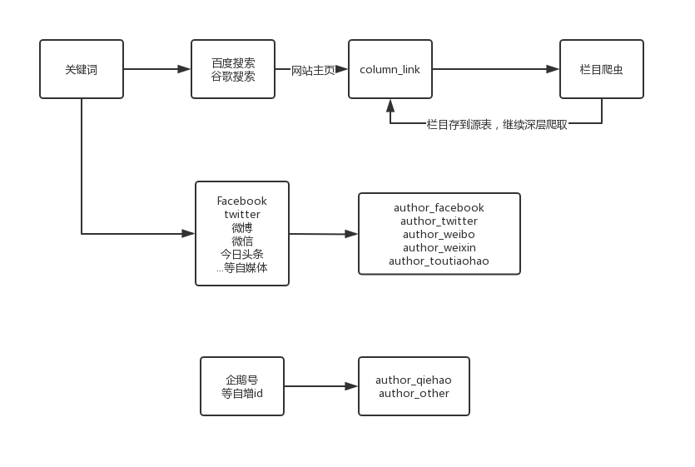

输入
此组件需专用的MySQL数据库作为数据存储中心，此数据库在安装时生成。
如Mysql实例中的datasource数据库
其中输入表为两个：
word 表，需要用户导入关键词作为搜索源；
Website表，需要用户导入网站主页作为栏目发现起点；
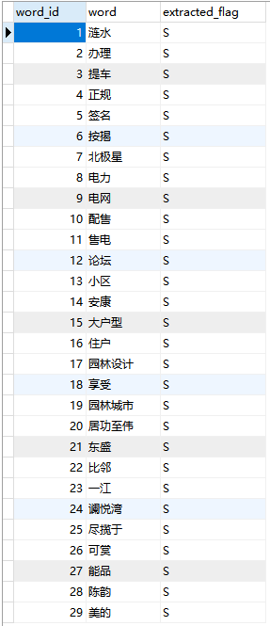
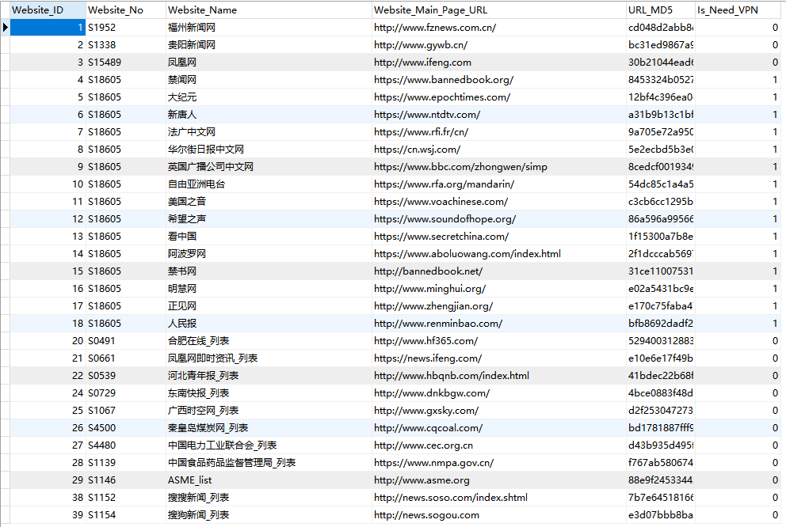

输出
此组件的输出有三种：
- 数据源仓库中的输出表，存放各种目标网址
author_baijiahao 百家号
author_facebook Facebook
author_instagram instagram
author_other 其他自媒体号，包括 搜狐号、北京时间号、一点号、齐鲁壹点号、趣头条号、东方号
author_qiehao 企鹅号
author_toutiaohao 头条号
author_twitter twitter
author_weibo 微博
author_weixin 微信
column_link 新闻论坛网站，获取到的栏目
column_link_oversea 境外新闻论坛网站，获取到的栏目
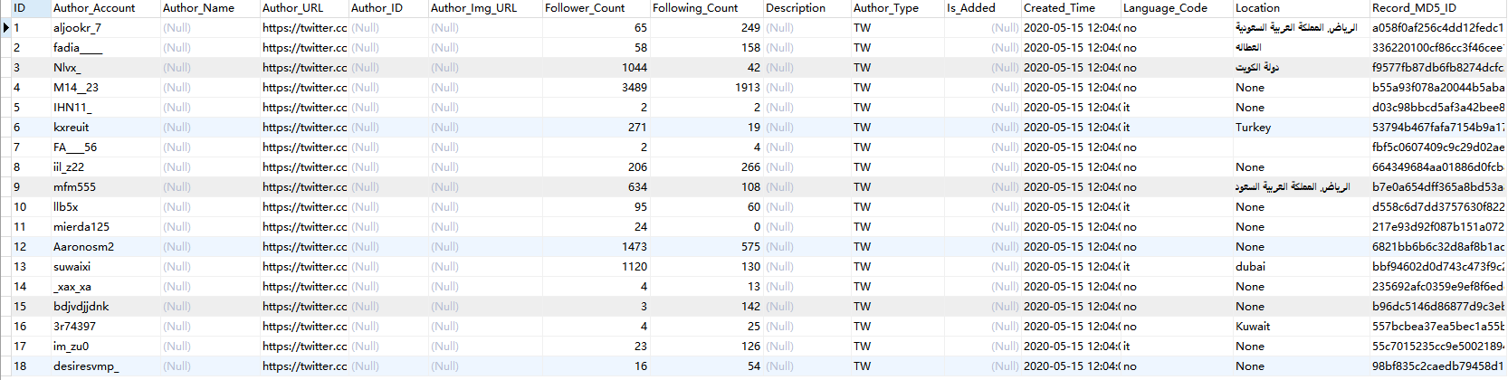
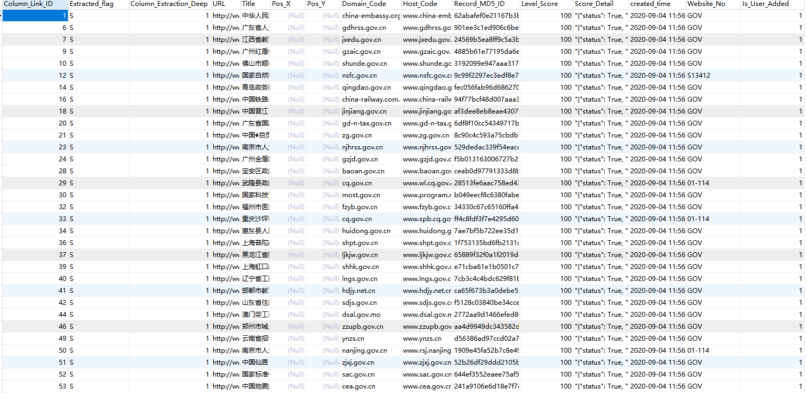

- 对现有乐思网络舆情监测系统中无效网址的检测列表
listpage_url_check
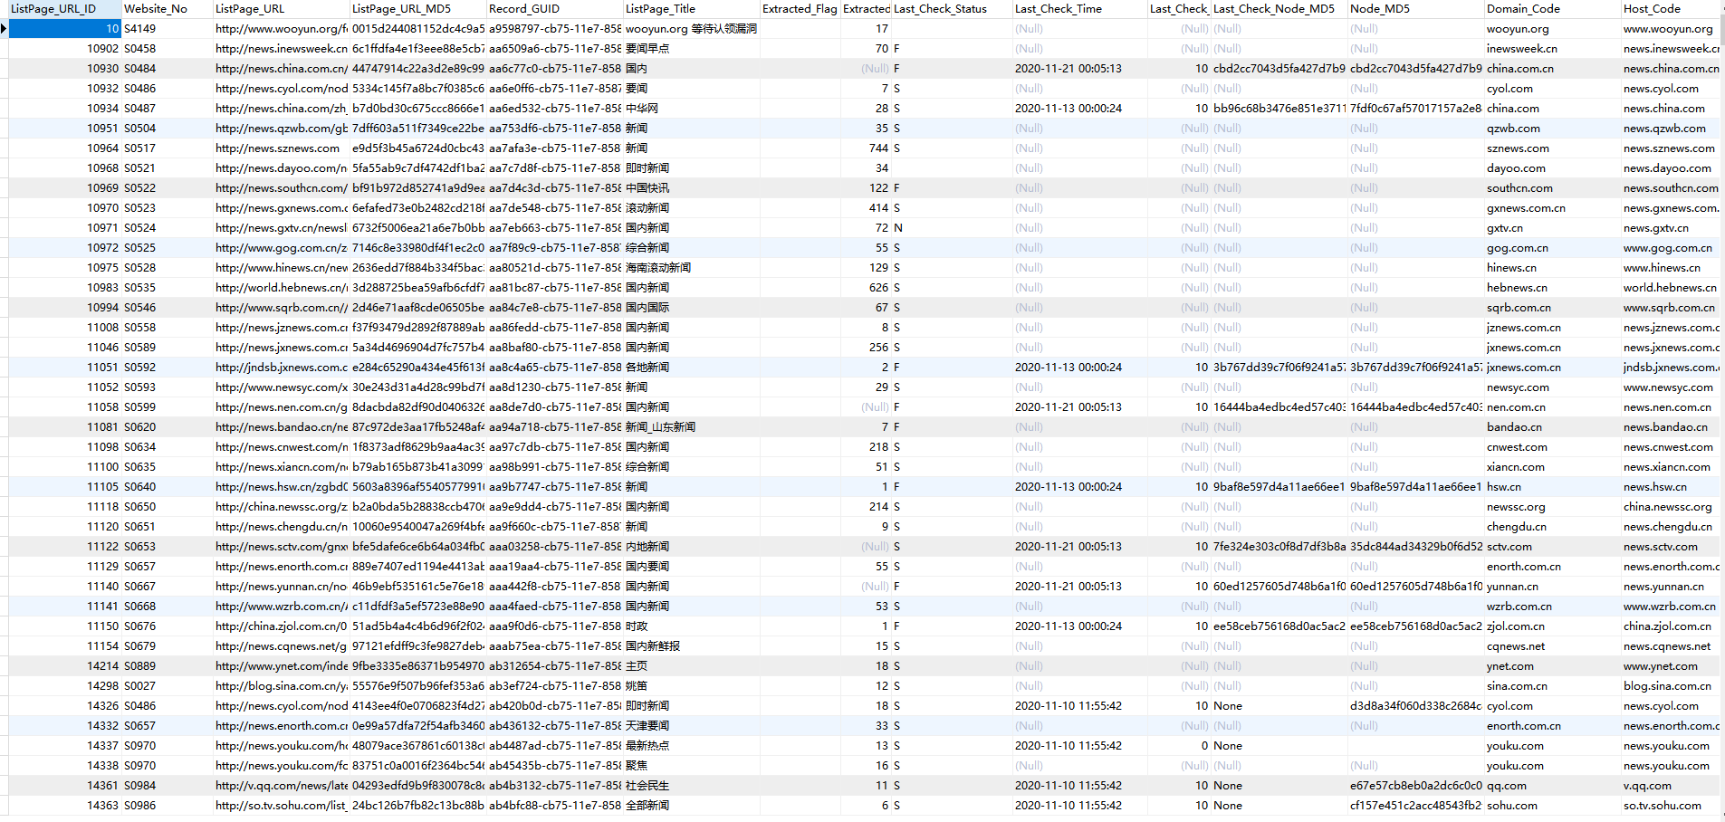

- 对现有乐思网络舆情监测系统中目标网站的扩展，如网址列表
new_listpage_url
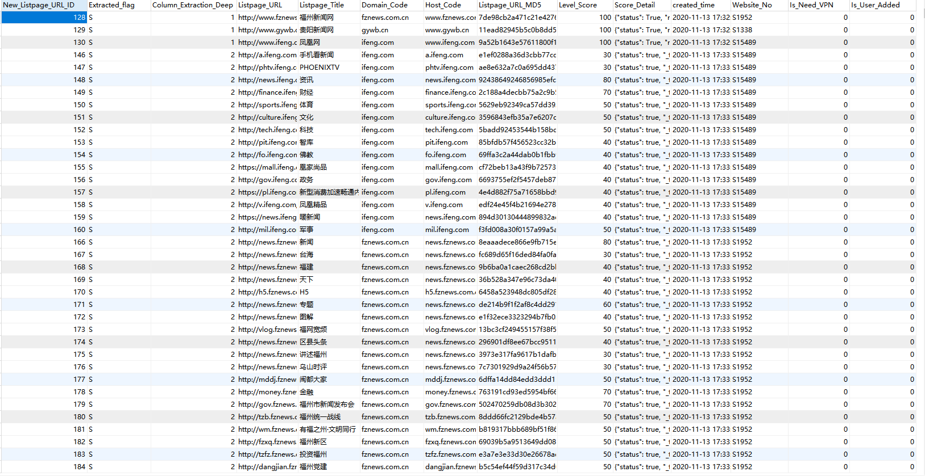

监测
Stat表列出了各媒体网址的数量
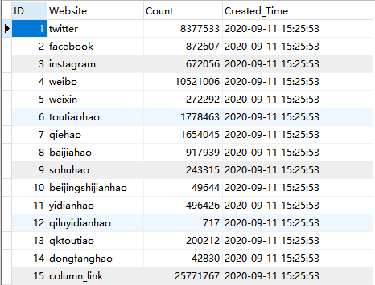

交付参考
- 开发目录
\\内网存储目录\乐思当前项目中心\2020项目\7月项目\P26910_KWM_海量数据源管理【Bear关注】
E:\PYTHON_PROJECT\DATASOURCE_MANAGER
├─.idea
│ │ .gitignore
│ │ .name
│ │ datasource_manager.iml
│ │ dbnavigator.xml
│ │ misc.xml
│ │ modules.xml
│ │ vcs.xml
│ │ workspace.xml
│ │
│ ├─codeStyles
│ │ Project.xml
│ │
│ └─inspectionProfiles
│ profiles_settings.xml
│
├─listpage_url_checker
│ │ 1_output_detail_to_datasource.py
│ │ 2_output_listpage_to_datasource.py
│ │ 3_update_extracted_data_count.py
│ │ 4_listpage_url_checker_run.py
│ │
│ └─log
│ 4_listpage_url_checker_run.log
│ 4_listpage_url_checker_run.log.1
│ 4_listpage_url_checker_run.log.2
│
├─listpage_url_pusher
│ │ config.ini
│ │ listpage_url_pusher_run.py
│ │ run.bat
│ │ website_no.txt
│ │
│ └─log
├─new_listpage_finder
│ │ 1_initialization_cache.py
│ │ 2_find_new_listpage_run.py
│ │ 3_output_cache_to_new_listpage.py
│ │ config.ini
│ │ run.bat
│ │
│ ├─lib
│ │ │ common.py
│ │ │ custom_keyword_score.py
│ │ │ custom_reject_domain.txt
│ │ │ custom_str_invalid.py
│ │ │ reject_domain.txt
│ │ │ reject_junkword.txt
│ │ │ __init__.py
│ │ │
│ │ └─__pycache__
│ │ common.cpython-37.pyc
│ │ custom_keyword_score.cpython-37.pyc
│ │ custom_str_invalid.cpython-37.pyc
│ │ __init__.cpython-37.pyc
│ │
│ ├─log
│ └─tool
│ website_from_grchina.com.py
│
└─reject_domain_cleaner
│ clear_reject_domain_run.py
│ config.ini
│ reject_domain.txt
│ run.bat
│
├─log
└─tool
│ check_reject_domain.py
│ chromedriver.exe
│ debug.log
│ url.txt
│
└─Word_Counter
article.txt
result.txt
wordcloud.jpg
word_counter.py

如何更新栏目网址到中心库
数据源库datasource里面的结果表，例如author_*、column_link等，如果有新增的栏目，需要将其添加或更新到中心库，目前这个操作需要人工完成。
- author_* 自媒体号添加
自媒体号添加比较简单，每个表里面都有Is_Added字段，表示是否已添加到中心库。
假如现在需要添加百家号，需要先在KWM新建好网站编号，如S17382，在118数据库中查出待添加栏目，
select * from author_baijiahao where Is_Added=1 limit 100;
导出并到KWM界面上添加到S17382这个网站编号的目标页面中，或者用工具直接导数据到116的listpage_url，然后回来在把Is_Added置为1。

- 云爬虫column_link添加
云爬虫在116中心库上的表是cloud_listpage_url，tool目录里面有1_input_data_column_to_cloud.py，可通过这个程序到导数据到cloud_listpage_url。然后再人工调整下cloud_listpage_url里面的website_no和cloud_server_id。

- 普通网站listpage_url添加

进入New_listpage_finder，输入website，运行程序之后结果在表new_listpage_url。再通过工具或者手工批量复制到KWM网站配置界面添加即可，

各个工具作用
工具 | 作用 | 输入 | 输出 | 运行命令
Column_link | 云爬虫栏目获取 | 输入起始网站主页到column_link | 结果表column_link | Python3 run.py
Listpage_url_checker | 对已收录的栏目listpage_url进行有效性检查 | 自动从116导入，无需输入 | 结果表Listpage_url_check | Python3 run.py
Listpage_url_pusher | 把某个网站编号的listpage_url推送到redis队列中（这个功能目前没用到） | 填写website_no.txt | redis里面website_no对应的队列 | 执行run.bat
Listpage_url_rank | 对某个网站（如百度百家号）的所有网站编号下的栏目进行分级处理。把原先随机分配的listpage_url按最近7天数据量进行排序，分成A/B/C/D/E五个等级，分别对应5个网站编号。最后可人工决定调整5个网站编号的调度频率。 | Run.py里面三个参数：  need_init是否需要初始化（一周一次即可）  website_no_input（某网站如百家号列表所有的网站编号）  website_no_output（最终输出的5个等级网站编号） | 输出中间结果在118的listpage_url_rank。  最终结果是116中的listpage_url进行了相应调整 | Python3 run.py
New_listpage_finder | 普通网站栏目获取 | 填写需要采集的网站到website表 | 输出表new_listpage_url | 执行run.bat
Reject_domain_cleaner | 垃圾域名清理 | 输入reject_domain.txt或者reject_url.txt，  Config.ini需写明要清理的表。 | 根据config.ini设置的表，清理相应的垃圾域名栏目。 | 执行run.bat
Self_media | 自媒体作者新增，通过作者id自增的方式，找到存在的作者 | 无需输入，ID自动增长 | 表Author_* | 企鹅号：Python3 qiehao.py  其他一样。

